写真の部分と全体をみてみよう①
学 年
高
学習日： 月 日（ ）
小学校国語 No.G16
【小学校国語・ワークブック】
年 組 氏名

- カラスの写真です。このカラスは、どこにいて、何を見ているのでしょうか。また、何を話しているのでしょうか。セリフの形で書きましょう。
カラスがいる場所

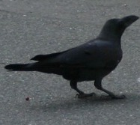

写真の部分と全体をみてみよう①
学 年
高
学習日： 月 日（ ）
小学校国語 No.G16
【小学校国語・ワークブック】
年 組 氏名

解答例

- カラスの写真です。このカラスは、どこにいて、何を見ているのでしょうか。また、何を話しているのでしょうか。セリフの形で書きましょう。
〈例〉ああ、もう夕方になってしまったわ。子どもたちがおなかをすかせているから、早く山に帰らなくちゃ。
カラスがいる場所
＜例＞
公園の砂場

〈例〉おーい、どこにいったんだよう。かくれんぼしていたのに、友達がどこかにいっちゃったよう。
〈例〉人間どもめ、カラスばかり目のかたきにしやがって！なぜオレたちばかりが悪者にさせられるんだ！

写真の部分と全体をみてみよう②
学 年
高
学習日： 月 日（ ）
小学校国語 No.G16
【小学校国語・ワークブック】
年 組 氏名

- ①－１のカラスの写真は、下の写真の一部を切り取ったものです。
カラスは、どんなことを考えているでしょうか。セリフの形で書きましょう。
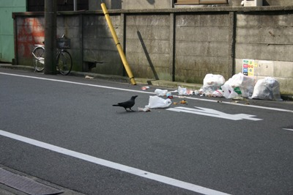

②一枚の写真の部分と全体を別々にみるのと、全体だけをみるのとでは、印象はどうかわると思いますか。

写真の部分と全体をみてみよう②
学 年
高
学習日： 月 日（ ）
小学校国語 No.G16
【小学校国語・ワークブック】
年 組 氏名

解答例

- ①－１のカラスの写真は、下の写真の一部を切り取ったものです。
カラスは、どんなことを考えているでしょうか。セリフの形で書きましょう。

〈例〉人間どもはだめだなあ。ゴミ袋をそのまま道ばたにおいておくなんて。
わるいけど、ぼくたちも生きていかねばならないからね。えんりょなくえさを
さがさせてもらうよ。ビニール袋なんて、やぶくのはかんたんさ・・・

②一枚の写真の部分と全体を別々にみるのと、全体だけをみるのとでは、印象はどうかわると思いますか。
〈例〉一枚だけで見ると、カラスが何をしているのかがわからなかったが、全体から見る
と、カラスが何をしているのか、何をしていたのかを想像することができた。カラスのず
るがしこさまで見えてくるようだ。

